
温教研科函〔2026〕417号

关于开展2026年温州市未来乡村学校特色
课程与乡村项目化学习设计征集活动的通知

各县（市、区）教育局教研部门：
为深化落实未来乡村学校课程“在地化”行动与学习“素养化”行动，强化乡村课程与项目化学习资源建设，发现、提炼和推广适用于乡村学校的优秀课程资源与项目化学习成果，经研究，决定开展2026年温州市未来乡村学校特色课程与乡村项目化学习设计征集活动。现将有关事项通知如下：
一、征集对象
1.温州市未来乡村学校培育对象（包含市级和县级培育对象）；
2.全市其他义务教育阶段乡村学校。
二、征集要求
本次征集坚持“真实实践优先、过程证据优先、学生成长优先”，重点关注课程与项目在乡村学校真实实施的过程、成效与可推广性，鼓励合理使用人工智能辅助教学与材料整理，但严禁以AI生成替代真实实践与原创反思。
（一）乡村特色课程
1.材料要求
（1）坚持育人导向。立足“乡村振兴”“共同富裕”的战略高度和时代背景，全面贯彻党的教育方针，落实立德树人根本任务，以《义务教育课程方案（2022年版）》为指导，充分发挥课程育人功能，聚焦学生核心素养发展，强化五育融合，重视学生正确价值观、必备品格和关键能力培养，突出对乡村儿童成长需求相关育人目标的关注。
（2）突出乡村特色。立足国家课程，根据乡村学校教育教学实际和乡村学生发展需求，充分挖掘并创造性利用乡村人文、自然和村社等在地资源，设计符合乡村特点的学习场景，适宜在乡村学校开展实施，具备在乡村学校的推广价值与可行性。本次征集课程类型为乡土文化课程、乡村科创课程、乡村生活课程三类。
（3）保证科学研发。课程有完整的课程纲要、教学材料和实施方案，课程目标设计科学，内容编排合理，实施因地制宜，评价多元有效，管理规范有序。
（4）深化学习变革。强调真实学习，课程要有明确的项目或学习主题，鼓励突破学科边界。以实践为导向，加强知行合一、学思结合，倡导主题式、项目化、实践性学习，注重学生学习方式的改进及学习经历的丰富；融合运用传统与现代技术手段，鼓励引入人工智能，促进学生主动提问、积极思考、自主探究、灵活创作。
2.报送材料
每门课程报送以下四类材料，打包放入一个文件夹（大小不超过80M），以“课程名称”命名：
（1）温州市未来乡村学校特色课程申报表（见附件1）。文件命名方式为“学校名称+课程名称+申报表”，如“XX学校XX课程申报表”。
（2）特色课程纲要。文本中不出现有关学校、个人等提示性信息，可用“××学校”或“×××”替代，文件命名方式为“课程名称+纲要”（模板参考见附件2）。
（3）能说明特色课程开发和实施情况的材料。包括课程实施过程记录（含课堂实录或观察记录等，2份）、学生学习记录（学生过程性作品、照片、访谈、反思记录等，3份）。
（4）其他材料。包括教案、活动设计、学生活动手册、课程开发故事等，打包加入一个文件夹，文件夹命名为“课程名称+附件”。
（二）乡村项目化学习设计
1.材料要求
乡村项目化学习设计指充分利用乡村在地资源，基于国家课程标准，整合相关学科内容，以问题、主题或概念为载体，以真实性、在地化、融合型为特征，反映的是已实施过、有乡村特色的综合性学习。项目关注素养目标的达成，以及学生的深度学习体验和适度的学习进阶；源于乡村和学生的真实需求，具备一定的持续探究性，并形成公开表达或成果；鼓励以小周期实施以适配乡村日常课堂，并创造性探索科创与人工智能元素的融入与使用。
本次征集项目主题内容分为三类：儿童生活、乡土文化、自然生态（见附件3）。
项目结构包括项目概述、在地资源分析、学科链接、驱动性问题、学习目标、项目成果及评价、项目具体实施过程和反思等。
2.报送材料
每份乡村项目化学习设计报送以下三类材料：
（1）温州市乡村项目化学习设计申报表（附件4），文件命名方式为“学校名称+项目名称+申报表”。
（2）乡村项目化学习设计（模板参考见附件5）。文本中不出现有关学校、个人等提示性信息，可用“××学校”或“×××”替代，文件命名方式为“项目名称”。
（3）项目设计与实施过程性材料。包括关键任务实施记录（2项核心任务中的学生过程性作品、活动记录等）、学生学习反思、项目出项记录（作品展示照片、社区/家长/同伴反馈记录等）。
三、报送办法
1.各县（市、区）按以下名额分别推荐和报送，原则上每校、每人限报一份。本次征集将依据往年各县（市、区）获奖情况设置奖励指标，具体情况另行通知。
区域 | 鹿城区 | 龙湾区 | 瓯海区 | 洞头区 | 乐清市 | 瑞安市 | 永嘉县 | 文成县 | 平阳县 | 泰顺县 | 苍南县 | 龙港市
乡村特色课程 | 3 | 3 | 3 | 2 | 9 | 8 | 9 | 4 | 8 | 4 | 8 | 2
乡村项目化学习项目 | 3 | 3 | 3 | 2 | 9 | 8 | 9 | 4 | 8 | 4 | 8 | 2
2.温州市未来乡村学校培育单位每校可上报2门课程、2篇项目化学习设计参加评比，其中1门课程、1篇项目化学习设计不占县（市、区）名额、不重复计名额。全市其他义务教育阶段乡村学校每校可上报1门课程、1篇项目化学习设计参加评比。
3.各县（市、区）教研部门择优根据名额进行推荐，未经县（市、区）汇总推荐的课程和项目一律不予接收参评。
4.同一项目内容不可同时申报课程及项目化学习案例评比。已在市级及以上参评获奖或刊物上公开发表过的课程、项目化学习设计不得参与评选。参评作品应为原创，文责自负。严禁抄袭、网上下载及人工智能直接生成，一经发现，一律取消参评资格，并给予通报。

四、申报事项
1.请各县（市、区）教研部门及时将本通知转发相关学校，对文件要求进行解读指导，并根据活动程序和时间安排及时做好推荐工作。
2.各县（市、区）教研部门需填写本区域乡村特色课程申报汇总表（见附件6）和乡村项目化学习设计申报汇总表（见附件7），两类汇总表均须提交两份，一份为excel表格文件，一份为县（市、区）盖章后扫描件。
3.各县（市、区）教研部门于10月23日前提交本区域乡村特色课程申报汇总表和乡村项目化学习设计申报汇总表电子稿进行预申报，11月10日前将各校申报材料及汇总表电子稿定稿打包报送。其中，乡村特色课程材料的报送办法为，申报表打包为一个文件夹，特色课程纲要、开发实施过程材料与其他材料打包为一个文件夹，两个文件夹打包报送；乡村项目化学习设计的报送办法为，申报表打包为一个文件夹，项目设计、设计实施过程性材料打包为一个文件夹，两个文件夹打包报送。
联系人：潘迪妮老师，联系电话：85812163，电子邮箱：wzsjks0577@126.com。

附件：
1.温州市未来乡村学校特色课程申报表
2.未来乡村学校特色课程参考模板
3.乡村项目化学习设计选题指南
4.温州市乡村项目化学习设计申报表
5.乡村项目化学习设计参考模板
6.温州市未来乡村学校特色课程申报汇总表
7.温州市乡村项目化学习设计申报汇总表

温州市教育教学研究院
2026年9月30日

附件1
温州市未来乡村学校特色课程申报表
课程名称
研发单位 |  |  |  |  |  | 单位类别 |  |  | □温州市未来乡村学校培育对象  □其他义务教育阶段乡村学校
适用年级 |  |  | 计划总课时 |  |  |  |  | 课程  类型 |  | □乡土文化课程  □乡村科创课程  □乡村生活课程
课程负责人及主要成员情况（限填6名，含负责人）
姓名 | 工作单位 | 职务 |  | 职称 |  |  | 联系电话及邮箱 |  |  |  | 承担任务及实际贡献
课程简介
（200字内）
诚信承诺 | （在括号内打“√”）  1．本研发团队承诺：  参评课程为团队原创，不存在任何抄袭、剽窃他人成果等学术不端行为，不存在委托他人撰写等违法行为。团队成员在课程开发过程中均承担具体任务、做出实际贡献。（ ）  课程设计、实施过程、学生表现、反思等核心内容均由团队成员在真实教学实践中完成，AI 工具仅用于辅助性工作（如资料检索、文字润色、数据整理），未用于直接生成课程纲要、教学设计、学生案例或反思的核心内容。（ ）  2．主办单位若将我的作品公示、上网、发表、出版，我表示：  同意（ ） 不同意（ ）  承诺人（负责人）签字：  年 月 日
学  校  意  见 | 单位盖章  校长（签名）：  年 月 日
县  （市、  区）  推  荐  意  见 | 单位盖章  负责人（签名）：  年 月 日

附件2

未来乡村学校特色课程纲要参考模板
（排版要求:标题三号黑体，正文小四号宋体，1.25倍行间距）

XX课程纲要
一、背景分析（包括学校情况、在地资源与学生学情分析等）
二、课程目标（学生通过课程学习所达成的核心素养目标）
三、课程内容与实施（可包括课程内容的选取、组织、编排、课时、学习方式、策略等方面，内容与实施也可分开写）
四、课程评价（包括学生学习评价的方法、内容、标准等）
五、课程管理（支持课程实施的相关条件及管理，可包括团队、教学场地设施、教学资源、制度规范、评估反馈等）
六、AI使用说明（说明本课程在开发与实施过程中是否使用AI工具。如使用，请写明：使用了哪些AI工具；具体用于哪些环节（如资料检索、素材整理、数据分析、学生AI实践引导等）；AI生成内容的部分及比例）

附件：课程实施过程记录、学生学习记录

附件3
乡村项目化学习设计选题指南
1.儿童生活类：以乡村儿童生活为情境，链接《道德与法治》《数学》等课程，在“家庭生活”“校园生活”“社区生活”三大主题场景中，鼓励儿童从自身经验出发，开展真实体验，提升亲社会的关系建构。

2.乡土文化类：聚焦乡土文化的理解与传承，链接《语文》《地方课程》等课程，围绕乡土文化特色，在“非遗文化”“民俗文化”“历史文化”“红色文化”“特产文化”等多个主题场景中，注重创意表达与社会交往，提升亲乡土的文化认同。

3.自然生态类：以温州地区独特的“七山二水一分田”地理环境为依托，链接《科学》《信息科技》等课程。通过“自然课堂”与“校园课堂”的有机结合，引导学生在“山林矿物”“江河湖海”“农耕自然”“园区生态”等真实自然场景中学习，激发对自然的好奇心、同理心和敬畏心，提升亲自然的情感联结。
链接：温州市云上乡村儿童博物馆（https://www.720yun.com/vr/42521csduuv）
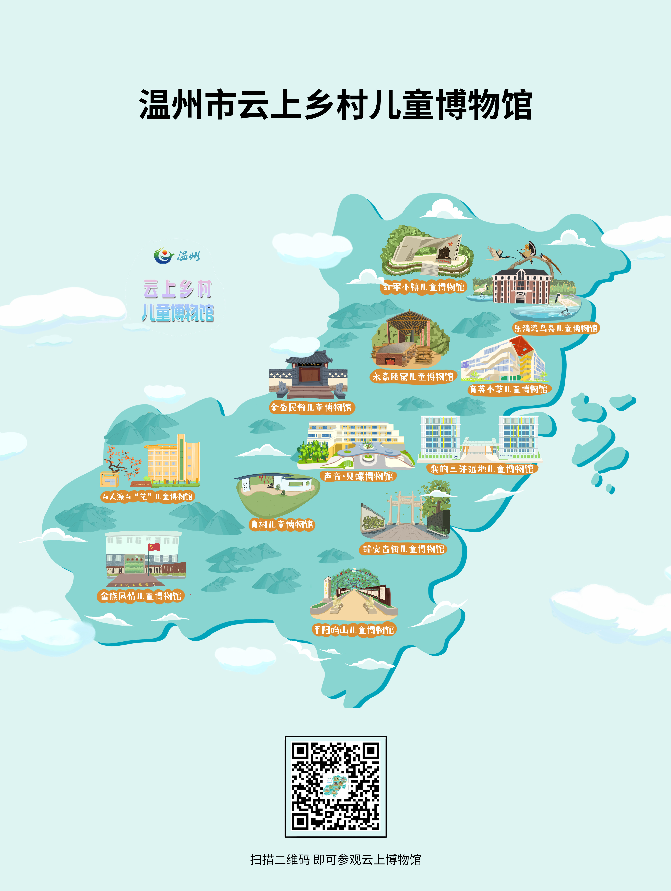

附件4
温州市乡村项目化学习设计申报表
项目名称
研发单位 |  |  |  |  |  | 对象类别 |  | □温州市未来乡村学校培育对象教师  □其他义务教育阶段乡村学校教师
学段 | □小学  初中 |  | 关联  学科 |  |  |  |  |  | 项目周期（课时）
主题类别  （单选） | 儿童生活类： □家庭生活 □校园生活 □社区生活  乡土文化类： □非遗文化 □历史文化 □民俗文化 □红色文化 □特产文化  自然生态类： □山林矿物 □江河湖海 □农耕自然 □园区生态
负责人及主要成员情况（限填3名，含负责人）
姓名 | 工作单位 | 职务 |  | 职称 |  |  | 联系电话及邮箱 |  |  | 承担任务及实际贡献
个人诚信承诺 | （在括号内打“√”）  1．我承诺：  参评设计为团队原创，不存在任何抄袭、剽窃他人成果等学术不端行为，不存在委托他人撰写等违法行为。团队成员在开发过程中均承担具体任务、做出实际贡献。（ ）  项目设计、实施过程、学生表现、反思等核心内容均由团队成员在真实教学实践中完成，AI工具仅用于辅助性工作（如资料检索、文字润色、数据整理），未用于直接生成项目案例、学生案例或反思的核心内容。（ ）  2．主办单位若将我的作品公示、上网、发表、出版，我表示：  同意（ ） 不同意（ ）  承诺人签字：  年 月 日
学校意见 | 单位盖章  校长（签名）：  年 月 日
县（市、区）推荐意见 | 单位盖章  负责人（签名）：  年 月 日

附件5
乡村项目化学习设计参考模板

案例名称
基本信息 | 类别：□A.儿童生活类 □B.乡土文化类  □C.自然生态类  学段：□小学 □初中  学科：
项目周期 | 写明需要多少课时，在多长时间内完成。
在地资源分析 | 150字以内，包括开发与实施案例时所依据和使用的校内、校外资源、云上乡村儿童博物馆等，突出乡村自然、乡土文化、村社等在地化资源的挖掘。
学科内容 | 150字以内，以课程标准为依托，关联学科的教材章节。
学情分析 | 150字以内，立足乡村学生生活与乡村学生视角，分析学生成长需求。
项目简介 | 200字以内，介绍项目背景，描述生活中的现象、问题等，说明为什么要做该项目，要做什么。
学习目标 | 聚焦学科核心素养和共通基础素养双线目标，突出学习品质和亲社会、亲乡土、亲自然等。
驱动性  问题 | 链接真实情境、能引发学生自主探究并推动学生问题解决的关键性问题，突出真实问题。
预期  成果  与评价 | 阶段性成果 | 预设不同阶段成果和汇报具体形式
预期  成果  与评价 | 个人：  团队：
预期  成果  与评价 | 终结性成果 | 突出真实展示、真实应用、真实反馈等
预期  成果  与评价 | 个人：  团队：
展示
形式
项目规划
任务线  （写明任务名称） | 问题线  （提炼每个任务的核心问题） | 活动线  （概述每个任务的活动流程，突出学生的真实实践） | 支持性工具/资源  （写明每个任务的支持工具）
任务一：
任务二：
任务三：
……

项目实施
任务一
时长 |  | 教师指导要点
学习目标
核心问题
学习活动
学习评价
任务二
时长 |  | 教师指导要点
学习目标
核心问题
学习活动
学习评价

任务三
时长 |  | 教师指导要点
学习目标
核心问题
学习活动
学习评价
…… ……

项目成效
项目成效包括学生的成长、教师的发展、项目的成果等
项目反思
提炼项目的特点与实践经验，反思存在不足，思考后续改进

附件6
温州市未来乡村学校特色课程申报汇总表

县（教研部门盖章） 填报人： 联系电话：

序号 | 课程名称 | 课程类型 | 适用  年级 | 计划  总课时 | 研发单位 | 单位类别 | 研发人员  （限6名） | 联系电话
1
2
3
4
5
6
7
8

附件7
温州市乡村项目化学习设计征集汇总表

申报单位： （盖章） 填报人： 联系电话：
序号 | 项目名称 | 研发单位 | 对象类别 | 学段 | 学科 | 主题类别 | 项目  周期  （课时） | 项目成员（限3名） | 联系电话
1
2
3
4
5
6

